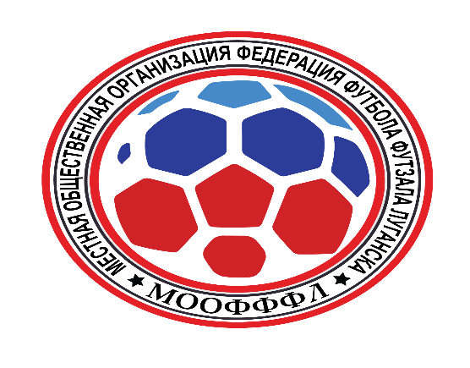
Логотип
команды
Федерация Футбола
и Футзала г. Луганск
ЗАЯВКА
КОМАНДЫ _________________
на участие в Чемпионате Луганской Народной Республики,
2023-2024 по мини-футболу

№ | Фамилия Имя | Год рождения | Виза врача
1.
2.
3.
4.
5.
6.
7.
8.
9.
10.
11.
12.
13.
14.
15.
16.
17.
18.
19.
20.

Допущено ______ чел.
Представитель команды _______________________________________________
Тренер _________________________________________________
Футболки _________________________________________________
Телефон _________________________________________________
Предпочитаемое время матчей__________________________________________

